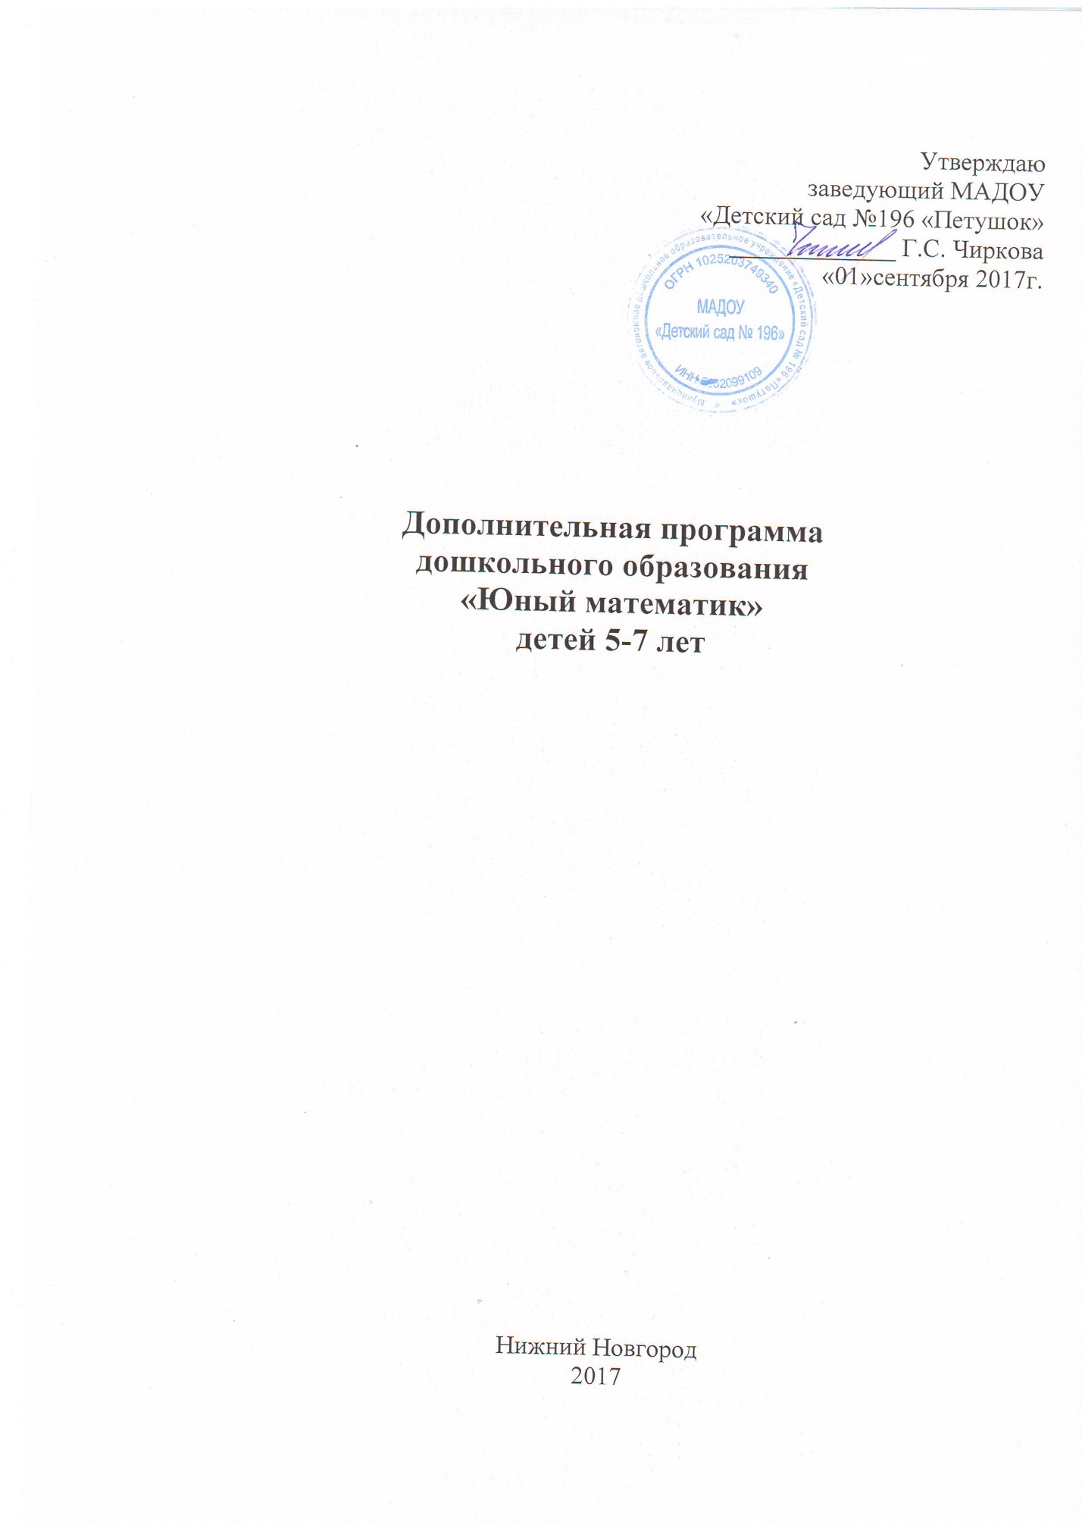

Содержание

1. Пояснительная записка………………………………………………………………..… 3
2. Учебный план ………………………………………………………………………….…5
3. Методическое обеспечение ………………………………………………………….…..5
4. Календарно-тематическое планирование………………………………........................6
5.Инструментарий проведения мониторинга……………………………………………10
6. Литература……………………………………………………………………………….11

1. Пояснительная записка
Стремительно меняется время, в котором мы живем. Волей – неволей человеку приходится подстраиваться под его все ускоряющийся ритм. Даже детство современного малыша наполнено новым содержанием по сравнению с тем, что было несколько десятилетий назад.
Для успешного обучения математике ребенок должен иметь понятие о величине, сформированные пространственные и количественные представления, овладеть прямым и обратным счетом, счетом конкретных и отвлеченных предметов, знать цифры, числа и уметь соотносить их с количеством, знать геометрические фигуры.
Одна из основных задач дошкольного образования – математическое развитие ребенка. Данная программа направленна на развитие познавательного интереса и математического мышления дошкольников, умение рассуждать, аргументировать, доказывать правильность выполненных действий. Она не сводятся к тому, что бы научить дошкольника считать, измерять и решать математические задачи. Это еще и развитие способностей видеть, открывать в окружающем мире свойства, отношения, зависимости, умения их «конструировать» предметами, знаками и словами.
Задача ДОУ – развивать эти способности, дать возможность маленькому человеку познавать мир на каждом этапе его взросления. Формирование основных приемов логического познания требует не только высокой активности умственной деятельности, но и обобщенных знаний об общих и существенных признаках предметов и явлений действительности.
Современные требования к дошкольному образованию ориентирует педагогов на развивающее обучение, диктует необходимость использования новых форм его организаций, при которых синтезировались бы элементы познавательного, игрового, поискового и учебного взаимодействия.
Формирование математических представлений производится на основе широкого использования дошкольного опыта ребенка.
Работа на занятиях по формированию математических представлений и логики позволяет приобщить ребенка к игровому взаимодействию, обогащать его математические представления, интеллектуально развивать дошкольника.

Цель программы
Развитие и совершенствование логических способностей детей 5-7 лет за рамками основной общеобразовательной программы дошкольного образования и углубление знаний по формированию элементарных математических представлений посредством дидактических игр, упражнений с разными видами материалов.
Задачи программы
1.Развивать воображение, креативность мышления (умение гибко, оригинально мыслить)
Находить творческий подход в поиске способов решения.
2. Развивать вариативное и образное мышление (фантазии, воображение, творческие способности).
3. Совершенствовать базовые математические представления.
4.Формирование внутренней мотивации, других мотивов познания посредством игровой деятельности и проблемного обучения для успешного обучения на следующем возрастном этапе.
5. Формирование приёмов умственных действий (анализ, синтез, сравнение, обобщение, классификация, аналогия).
6.Создание максимально благоприятных условий для выявления и развития интересов, склонностей и способностей ребенка.
Порядок организации работы:
- группы формируются из детей 5-6 летнего возраста и 6-7 летнего возраста по заявлению родителей;
- продолжительность обучения составляет 7 месяцев, 2 занятия в неделю;
- длительность занятия для детей 5-6 лет -25 минут, для детей 6-7 лет – 30 минут.
Формы организации занятий
1. Фронтальная работа с демонстрационным материалом;
2. Самостоятельная работа с раздаточным материалом;
3. Постановка и разрешение проблемных ситуаций;
4. Экспериментирование;
5. Физкультминутки;
6. Игра, математические диктанты, логические задачи.

Ожидаемый результат:
- с помощью взрослого проявлять инициативу и творчество, интерес к решению задач повышенной сложности: на преобразование, комбинаторику, сообразительность;
-формирование чисел второго десятка, решение задач и примеров в пределах 20, логических задач, ребусов;
-составлять алгоритмы, объяснять закономерности, поясняя свои действия;
-проявлять интерес к логическим играм за рамками основной образовательной программы дошкольного образования, доказывать полученный результат.

Итоговые мероприятия программы дополнительного образования:
- математическая олимпиада;
- игра-путешествие « Я великий математик»;
- сюжетные занятия;
- брейн-ринг;
- КВН;

2. Учебный план

№ п/п | Программное содержание | Количество часов
1 | Мониторинг | 2
2 | Игры с палочками Кюизенера | 8
3 | Игры с геометрическими фигурами | 8
4 | Развитие представления о формирования второго десятка, решение задач в пределах 20. | 10
5 | Развитие навыков пространственной ориентировки вовремя движения и на плоскости. | 8
6 | Составление фигур силуэтов из частей по образцам | 8
7 | Логические упражнения и задачи | 10
8 | Итоговое занятие | 2
 | Итого: | 56

3. Методическое обеспечение программы:
Дидактический материал:
- Геометрические фигуры и тела.
- Наборы разрезных картинок.
- Сюжетные картинки с изображением частей суток и времён года.
- Полоски, ленты разной длины и ширины.
- Цифры от 1 до 20.
- Фланелеграф, мольберт.
- Лабиринты.
9. Знаки-символы.
10. Пластмассовый и деревянный строительный материал.
11. Геометрическая мозаика.
12. Счётные палочки.
13. Перфокарты.
14. Мерные стаканчики.
15. Весы.

4. Календарно-тематический план

Месяц | Тема. | Содержание
Октябрь | Мониторинг.
 | Формирование представлений о символическом изображении предметов.  Развитие речи, включение в активный словарь терминов: «толстый», «тонкий», «высокий», «низкий». | Игра: «Шарфики для друзей», «Постройся по росту» «Строим забор» (высокий, низкий) из строительного материала.
 | Формирование и развитие навыков счета до 20  - развивать умение решать примеры в пределах 20. | Игра: «Считай не ошибись»,  «Раздели и назови», «Зашифруй слово»
 | Счёт, порядковые числительные в пределах 20.  - выявить представления детей о порядковых числительных в пределах 20. Развивать активность у детей. Закрепить умение детей аккуратно отрывать маленькие кусочки бумаги, развивать мелкую моторику рук, внимание, логическое мышление. | Игра «Считай дальше», « Найди пропущенное число». Декоративная аппликация: Изготовление образов цифр способом обрывания бумаги  ( цветная бумага, клей).
 | Развивать умение устанавливать закономерность, выполнять действия сложения и вычитания, проходить лабиринт | Игры: «Волшебная палочка», «Скажи что получиться»
Ноябрь | Развивать умения сопоставлять, наблюдательность, концентрация внимания, пространственное представление. | Игра: «Измени число», «Найди похожие кораблики»,  «Помоги щенку пройти к домику»
 | Закрепить счет в пределах 20. Умение отгадывать математические задачки, знание последовательности дней недели. | Игры: «Волшебная палочка», «Исправь ошибку художника», Работа с перфокартами- «Дни недели», решение задач.
 | Знакомство с геометрическими понятиями и отношениями. Развивать смекалку, быстроту реакции, сообразительность. | «Геометрическая мозаика», «Графический диктант»
 | Счет до 20.  - формировать умение разложить сложную фигуру на такие, как на образце. Тренировать детей в счете фигур до 20. | Игра: «Выложи как я», «Найди такую же фигуру». Наборы для детей» Учись считать».
 | Ориентировка в пространстве. Цель: совершенствовать умение у дошкольников понимать схему, чертёж, план, карту. | Игра «Найди предмет по плану», «Найди выход из лабиринта». Работа в тетрадях в клетку( умение ориентироваться на листе бумаги).
Декабрь | Закрепление пройденного материала. | Игры: «Подбери пару», решение задач, «задачи на смекалку, решение примеров, графический диктант.
 | Формировать и развивать пространственные и временный представления.  Закрепить умение ориентироваться на часовом циферблате.  Развивать сообразительность видеть закономерность, точность движений. | «Счет по цепочки», «Нарисуй стрелки на часах», «Повтори узор»
 | Закрепить счет в пределах 20.  Развивать умение видеть, сопоставлять, ориентироваться на листке бумаги в клетку, находить закономерность. | Игры: «Веселый счет», «Нарисуй так же», «Лабиринт»
 | Закрепить временные представления: неделя, год, месяц: счет двойками, тройками в приделах 20  Развивать сообразительность, глазомер | Игры: «Не ошибись», Перфокарты «Неделька»,  «Времена года»
 | Закрепление пройденного материала по теме.  Выявить уровень развития детей математических способностей за полугодие. | Игры: «Молчанка», «Назови соседей», «Учимся определять время по часм», «Геометрическая мозаика»
Январь | Определение величины.  Развивать умение сравнивать массу, объем, количество жидких, сыпучих и твердых тел, сравнивать полученные результаты , делать выводы и умозаключения | Игры «Веселый счет»,  Эксперименты «В каком сосуде больше воды?», «Что легче, а что тяжелее», «Что тонет, а что плавает»
 | Развивать умение сравнивать объем, количество сыпучих тел, сравнивать полученные результаты делать выводы и умозаключения. | «Назови пропущенное слово», Проблемная ситуация «Что будет, если мерить разными мерками»
 | Счет в пределах 20.  - Формировать счётные умения в прямом и обратном порядке. Совершенствовать умения детей разбивать группу предметов на части по признакам, решать арифметические задачи. | Заучивание пословиц.  Игра: «Сосчитай и напиши», «Кто больше», «Отгадай и запиши».
 | Задачи на смекалку.  - Упражнять в счете групп предметов, в сравнении чисел и в определении, какое из двух чисел больше или меньше другого.  Развивать сообразительность. | Игра: «Исправь ошибку» загадки, стихи, считалки.
Февраль | «Математическая Олимпиада» Цель: Повторить с детьми порядковый и обратный счёт; измерения сыпучих тел (мука, сахар), закрепить понятие десяток. Создать у детей радостное настроение. | Разгадывание лабиринтов, решение задач, пословицы, поговорки в которых про числа, игра «Загадки и отгадки».
 | Пирамида, цилиндр.  - Формировать умение находить в окружающей обстановке предметы формы пирамиды, цилиндра. Развивать графические умения, умения ориентировать на листе бумаги в клеточку. | Графический диктант :  « Котёнок», игра: «Преврати геометрические фигуры в предметы»»
 | Зрительно – мыслительный анализ. Цель: учить детей осуществлять зрительно – мыслительный анализ. Формировать пространственные представления детей, закрепление понятий «сначала», «потом», «после», «этого», «между», «слева», «справа». | Игра: «Кто внимательный», «Что мы делаем»
 | Способы измерения.  - Закрепить приём сравнения фигур с помощью линейки. Закрепить порядковый и количественный счёт, предыдущие и последующие числа, смысл сложения и вычитания, умение переходить от действий с предметами к действиям с числами.  Воспитывать у детей умение работать в командах и самостоятельно. | Игра: «Завяжем кукле бантик», «Строим дорожку длинную и короткую».
 | Способы измерения.  - Закрепить представления о числовом отрезке, взаимосвязи целого и частей.  Упражнять детей в составлении и решении задач на сложение и вычитании. | Слуховой диктант, работа в тетради, решение загадок-задач.
Март | Формировать умение выполнять логические задачи  Развивать зрительное восприятие, наблюдательность, умение анализировать и сравнивать. | Игры: «Веселые цифры», «Задания на сложения», «Дорисуй узор», «Лабиринт»
 | Формировать и развивать графические навыки и умения.  Развивать быстроту мышления, концентрацию внимания. | Игры : «Лабиринт», «Графический диктант»
 | Закрепить счет и цифры в пределах 20, умение играть в игру «Головоломка», решать задачи-шутки. | Игры: «Живые цифры», «Что лишнее», «Что сначала, что потом»
Апрель | Упражнять в умения играть в игры-головоломки.  Развивать сообразительность, зрительную память, сопоставлять, концентрировать внимание, точность движений | Игры: «Молчанка», «Колумбово яицо», «напиши также», «Я задумала число»
 | Развивать зрительное восприятие, смекалку, наблюдательность, логическое мышление. | Игры: «Найди две одинаковые фигуры», «Найди не стандартную фигуру», «Логическая задача», «Задача в стиха»
 | Закрепление математических знаний и умений посредством игры – путешествия по математическим островам.  - Закрепить умения устанавливать соответствие между количеством предметов и цифрой;  - Закрепить умения конструирования из геометрических фигур;  - Создать условия для логического мышления, сообразительности, внимания;  Совершенствовать навыки прямого и обратного счёта в пределах 20;  - Закрепить умения отгадывать математическую загадку; | Разгадывание загадок, повторение игр , ребусы, лабиринты, постройки из строительного материала, работа со счётными палочками, работа в тетради.
 | Игра-путешествие «Я великий математик»  Закреплять умения составлять число из единиц в пределах 20, знаний детей о времени, частях суток, днях недели, временах года, название месяцев, решение логических задач, определять величин  . | Игра: «Бегущие цифры», «Отгадай число», Перфокарты «Неделька, времена года»

5. Инструментарий мониторинга:
Мониторинг (детей 5-7 лет)
1. Умение считать в пределах 20 в прямом порядке
2. Умение сравнивать группы предметов, содержащие до 20 предметов, на основе составления пар, выражать словами, каких предметов больше, меньше, поровну.
3. Умение узнавать цифры в пределах 20.
4. Умение узнавать и называть куб, шар, треугольник, цилиндр.
5. Умение называть части суток, дни недели, месяцы в году, устанавливать их последовательность.
6. Умение определять направление движения от себя

6.Литература:
1. Л.Г.Петерсон, Н.П.Холина. Раз – ступенька, два – ступенька… Практический курс математики для дошкольников. Методические рекомендации. Изд. 3-е,доп. И перераб.: Издательство «Ювента»,2008.
2.Л.Г.Петерсон, Н.П.Холина. Раз-ступенька, два-ступенька…Математика для дошкольников (ч. 1, 2). ( «Школа 2000…» ).
3 «.Школа 2000…». Математика для каждого: концепция, программа, опыт работы/ Под ред. Г.В. Дорофеева.- М.: УМЦ « Школа 2000», 2000.
4. З.А. Михайлова. Игровые задачи для дошкольников. Санк-Петербург, изд. «Детство-Пресс» 1999 г,
Логика. Программа развития основ логического мышления у старших дошкольников./Сост. Корепанова М.В. – Волгоград, 2004
5. Т.Г. Харько Т.Г. Воскобович В.В. Сказочные лабиринты, игры. Игровая технология интелектуально-творческого развития детей дошкольного возраста 3-7 лет.-СпБ.,2007
6. А.П. Тимофеевский «Малышам о формах и размерах ЗАО «Омега», Москва

Принят
на педагогическом совете № 1
1 сентября 2016 г.

